Жители России вновь пройдут в строю «Бессмертного полка»
07.04.2017
В нынешнем году неравнодушных людей, с трепетом относящихся к подвигу дедов в Великой Отечественной войне, должно стать еще больше.
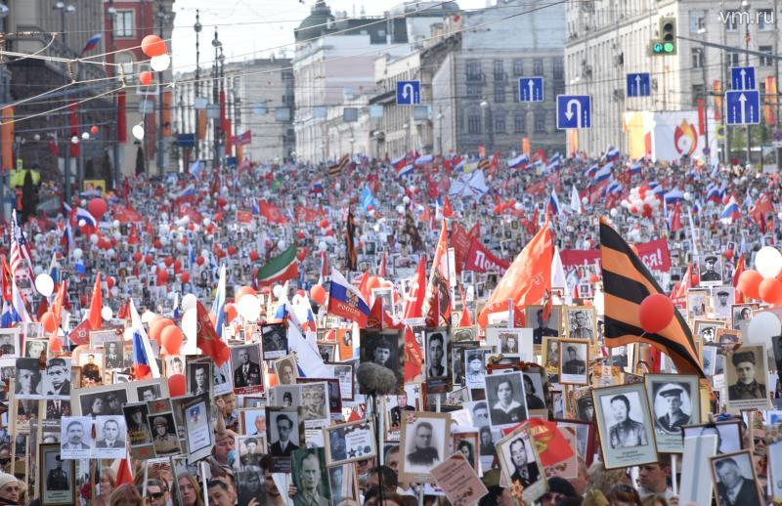
Один из руководителей движения поделился своим прогнозом на этот счет с «Вечерней Москвой».
День Победы, который в последние годы переживает настоящий Ренессанс, – не за горами. В его преддверии Общероссийское общественное движение «Бессмертный полк России» еженедельно проводит заседания своего дискуссионного клуба.
6 апреля на одно из таких мероприятий съехались студенты Московского государственного университета имени Ломоносова, а также Национального исследовательского университета МЭИ. Будущие ученые поговорили об истории шествия «Бессмертного полка», а также обсудили проекты, которые породило движение: всевозможные конкурсы, а также квесты и автопробеги.
«Помнить своих отцов, дедов — естественное состояние народа, — сообщил «Вечерней Москве» сопредседатель общероссийского общественного движения «Бессмертный полк России» Николай Земцов. — И наше движение начиналось не как политическое. Именно 9 мая очень органично сходятся интересы многих партий и движений: много миллионов людей вышло в прошлом году на улицы отмечать праздник. Это была не акция протеста по поводу больших потерь в войне, а именно праздник Победы в кровопролитной войне. Ожидается, что в этом году на улицы выйдет еще больше народа. Поэтому дух «Бессмертного полка» не будет изменен и движение никогда не будет политическим».
Фото: Владимир Новиков, «Вечерняя Москва»

Адрес страницы: http://teplystan.mos.ru/presscenter/news/detail/5543631.html
Управа района Теплый Стан города Москвы

